СВИРИДОВ
ГЕОРГИЙ ВАСИЛЬЕВИЧ
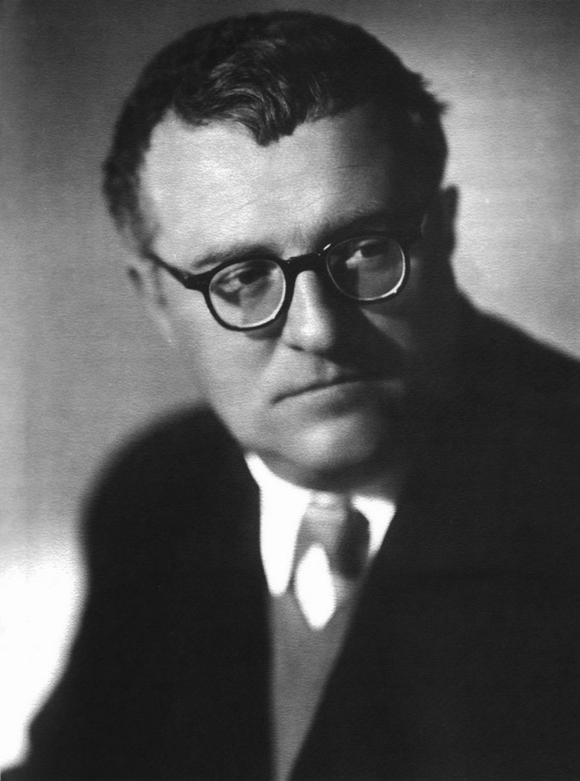  (1915-1998)  композитор, пианист, общественный деятель, народный артист, почетный гражданин г. Курска, г. Москвы  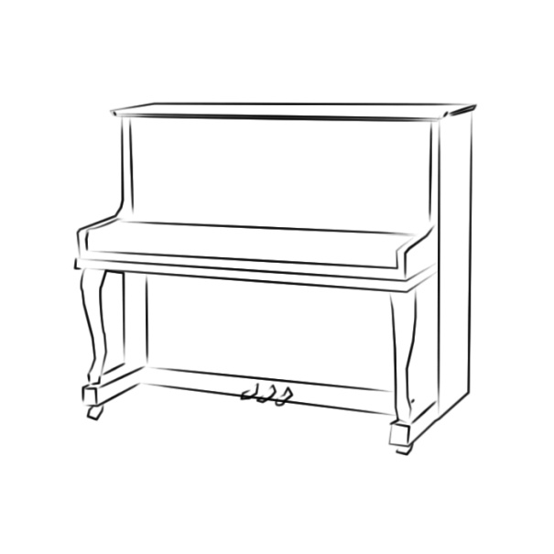 | Задание 1. Найди и раскрась предметы, которые могли принадлежать Г.В. Свиридову. 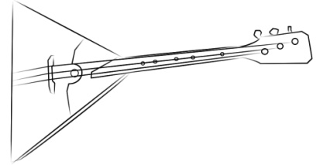 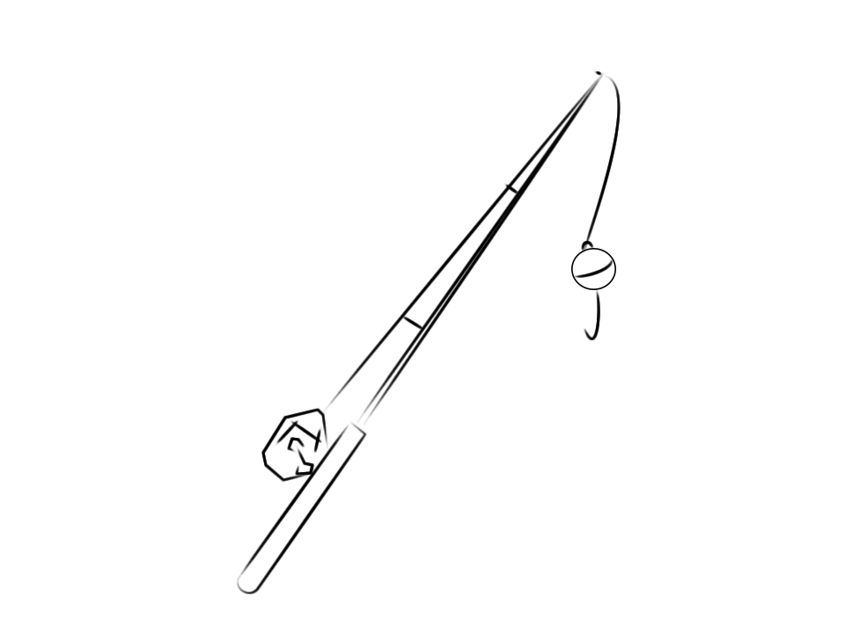 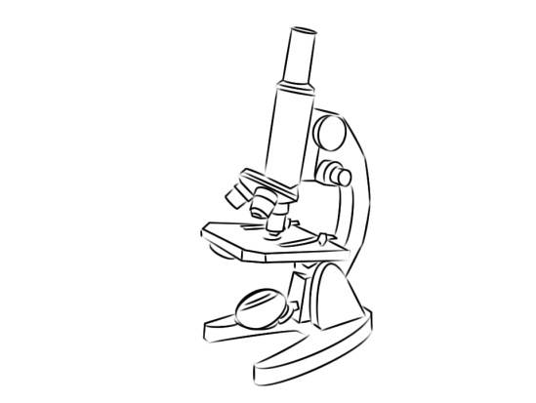  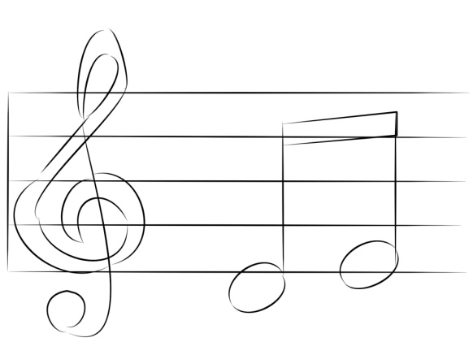
Задание 2. Запишите название детского альбома Г.В. Свиридова («Альбом пьес для детей»). Кому были посвящены эти произведения? (сыну Георгию). Послушайте одно из детских произведений Г.В. Свиридова и сделайте рисунок к нему.

« »



Задание 3. Какие места в Курской области связаны с именем Г.В. Свиридова?

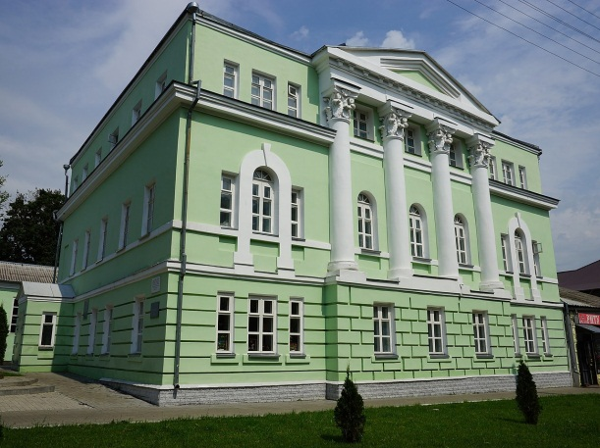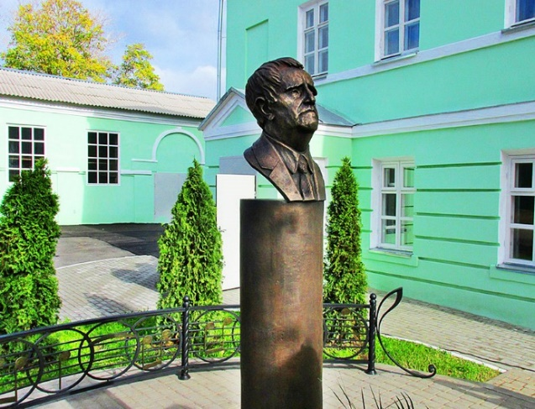
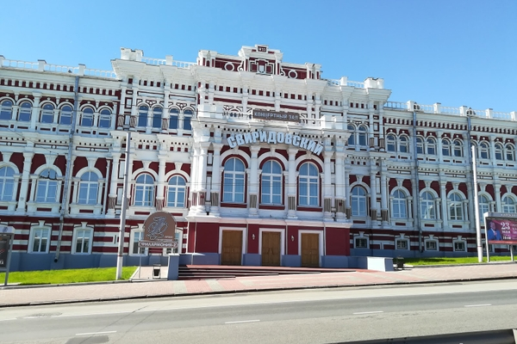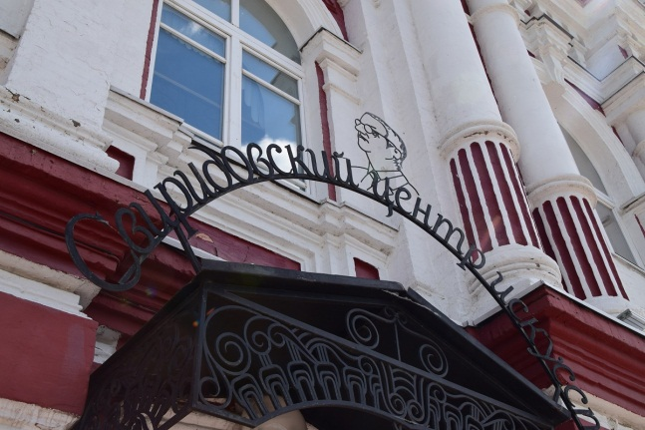
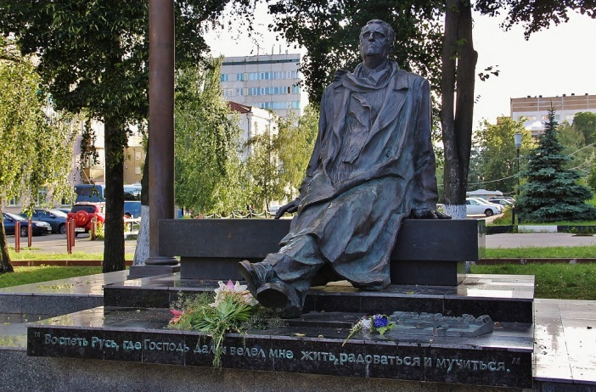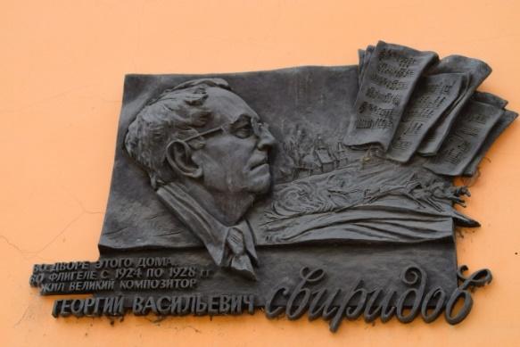
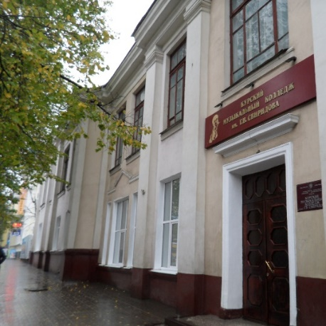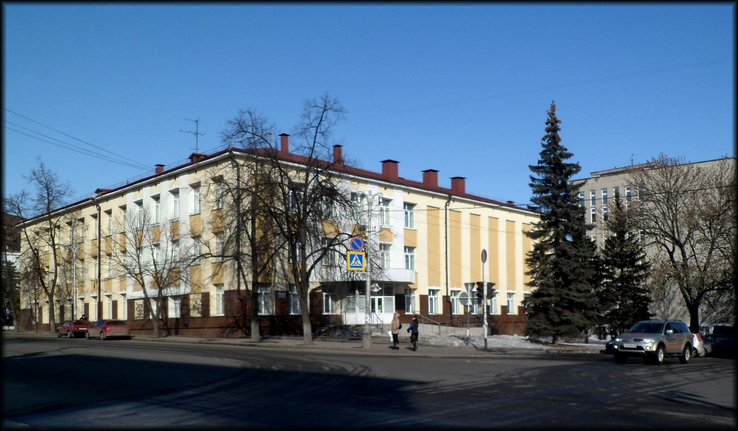
Информация для взрослых. Памятник Г.В. Свиридову на ул. Ленина г. Курска, Детская школа искусств № 1 им. Г. В. Свиридова, в которой учился композитор., Курский музыкальный колледж им. Г. В. Свиридова, концертный зал «Свиридовский» (здание Курской государственной филармонии). В родном городе композитора Фатеже был открыт мемориальный музей композитора, установлен бюст во дворе музея, названа улица. На домах, где жил композитор, в Москве и Курске установлены мемориальные доски.

Задание 4. Какие конкурсы памяти Г.В. Свиридова проходят в г. Курске?
Информация для взрослых. В Курске один раз в три года проводится Всероссийский конкурс вокальной музыки имени Г. В. Свиридова. Каждые два года проводится Международный конкурс юношеского исполнительского искусства имени Г. В. Свиридова.

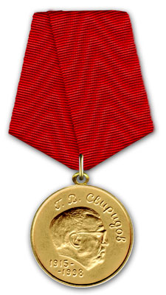
Информация для взрослых. Медаль "Наше наследие" имени Г.В. Свиридова учреждена ООД «Россия Православная» для награждения за достижения в области музыкального искусства, творческую деятельность, направленную на поддержку и развитие отечественной культуры.

ЛЮДВИКОВСКИЙ
ВАДИМ НИКОЛАЕВИЧ
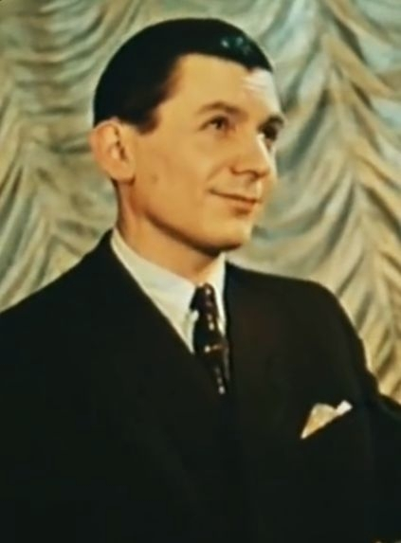  (1925-1995)  дирижёр, композитор, аранжировщик, заслуженный деятель искусств  Российской Федерации | Задание 1. Найдите и раскрасьте предметы, которые могли принадлежать В.Н. Людвиковскому.  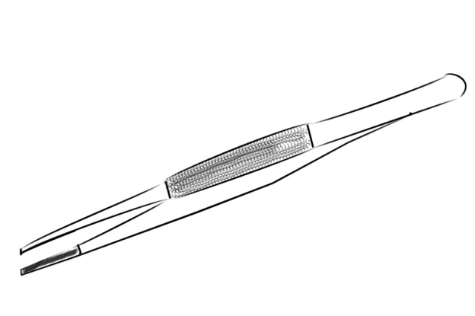
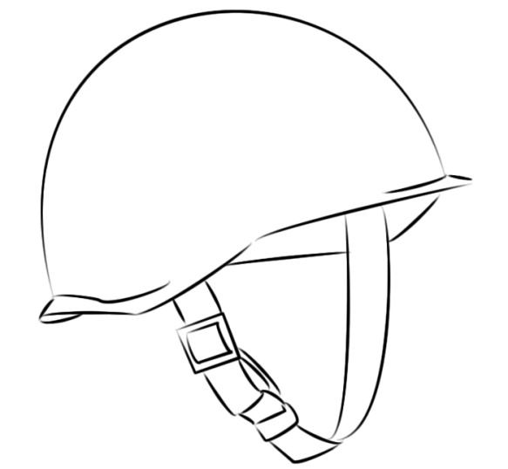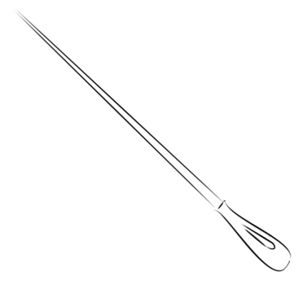

Задание 2. Как называется галстук на шее дирижёра? Сложи бабочку из бумаги.
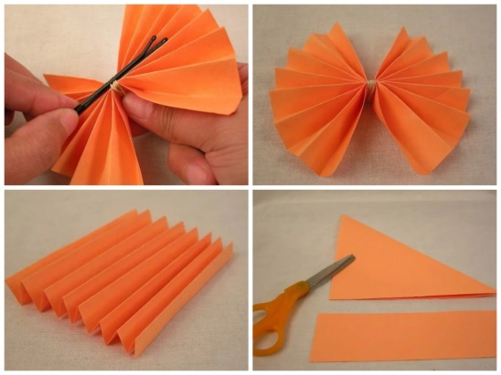

ЩУРОВСКИЙ ПЁТР АЛЕКСЕЕВИЧ
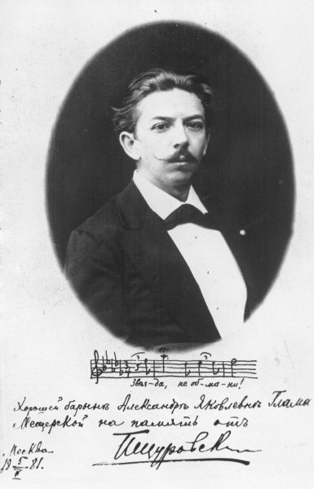  (1850-1908)  композитор, пианист | Задание 1. Найдите и раскрасьте предметы, которые могли принадлежать П.А. Щуровскому  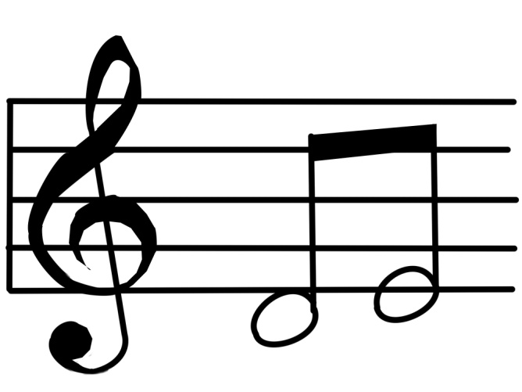  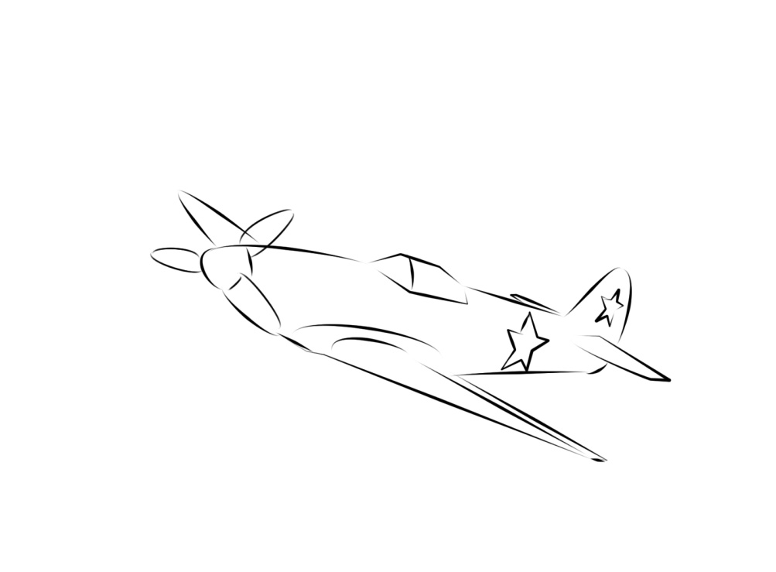


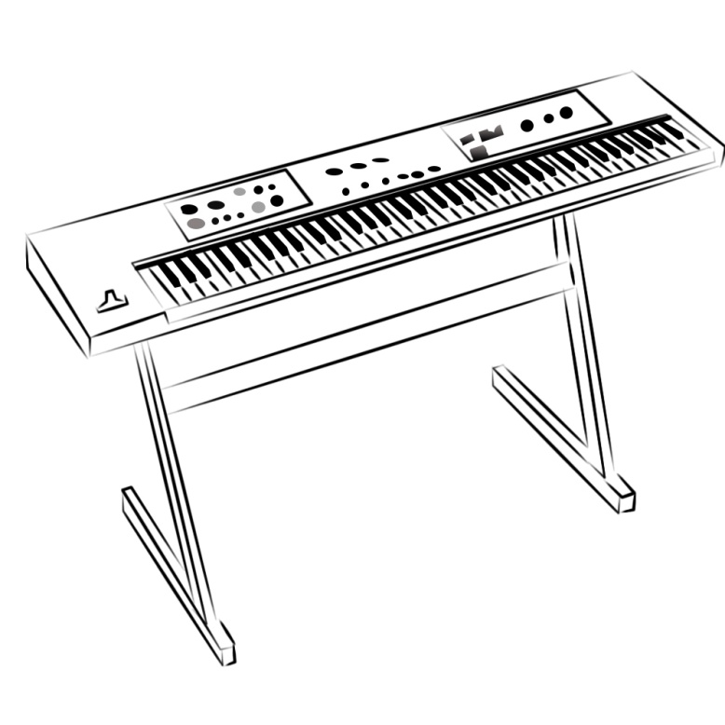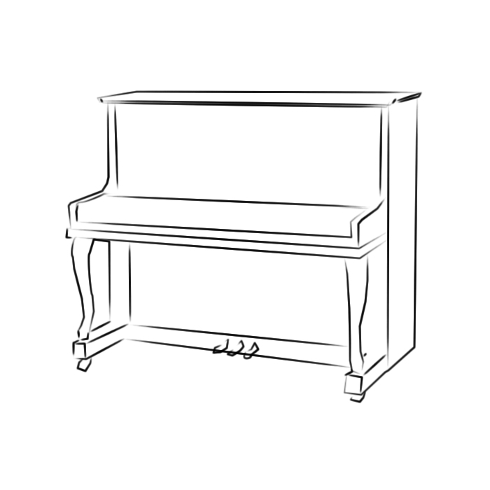
Задание 2. Чем известен П.А. Щуровский в г. Курске? Какая деятельность принесла композитору всемирную известность?

Информация для взрослых. Курский период жизни П.А. Щуровского знаменателен тем, что он был длительное время руководителем Курского музыкального кружка. Композитор составил и отредактировал сборник национальных гимнов восьмидесяти стран мира.
Э
ЭРДЕНКО МИХАИЛ ГАВРИЛОВИЧ
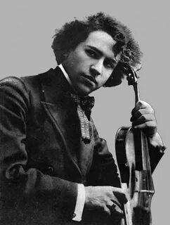  (1885-1940)  Русский скрипач, педагог, заслуженный деятель искусств, писал произведения для скрипки | Задание 1. Найдите и раскрасьте предметы, которые могли принадлежать М.Г. Эрденко.  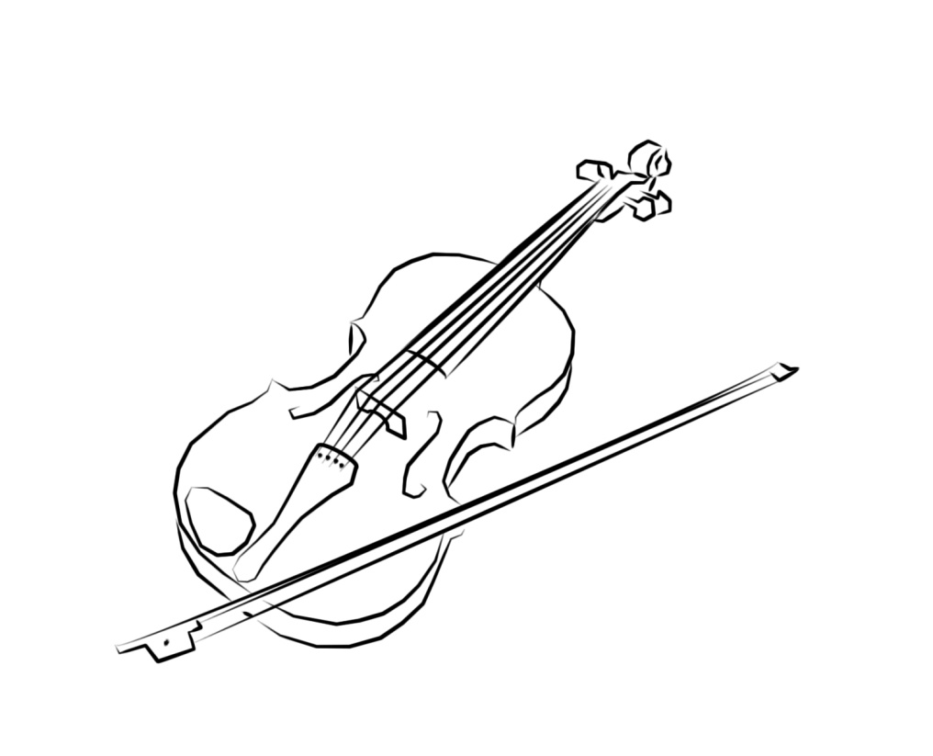  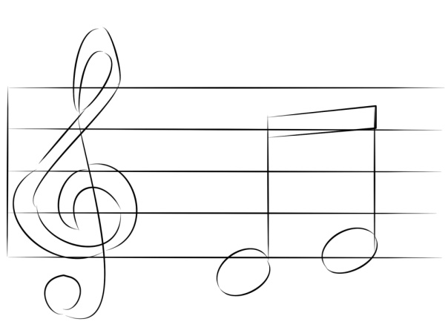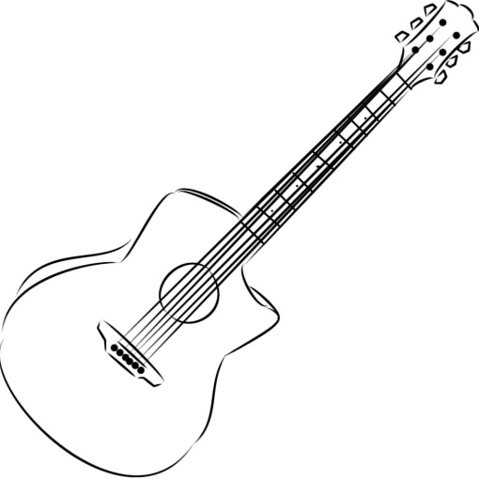
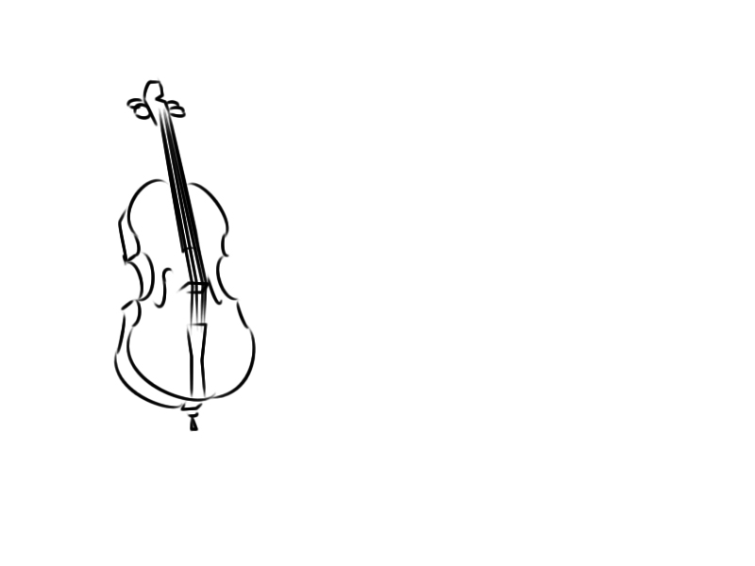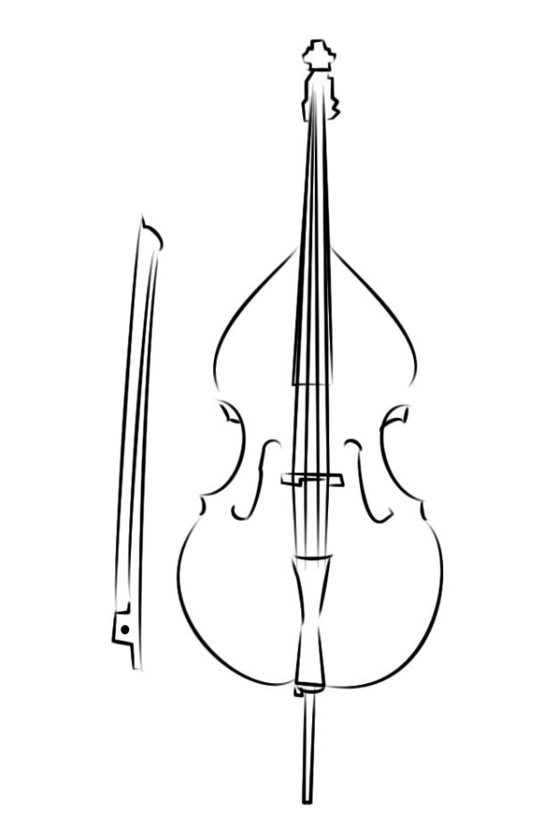
ЛЕГОСТАЕВ
ЕВГЕНИЙ ДМИТРИЕВИЧ
  (1948-2018)  музыкант, композитор, хормейстер, профессор, почётный гражданин города Курска | Задание 1. Найдите и раскрасьте предметы, которые могли принадлежать Е.Д. Легостаеву  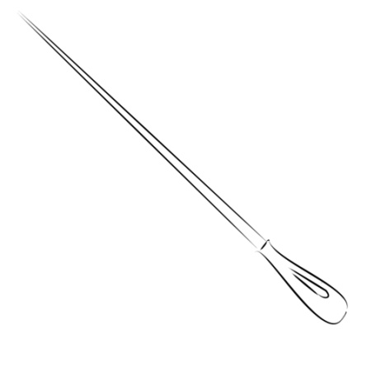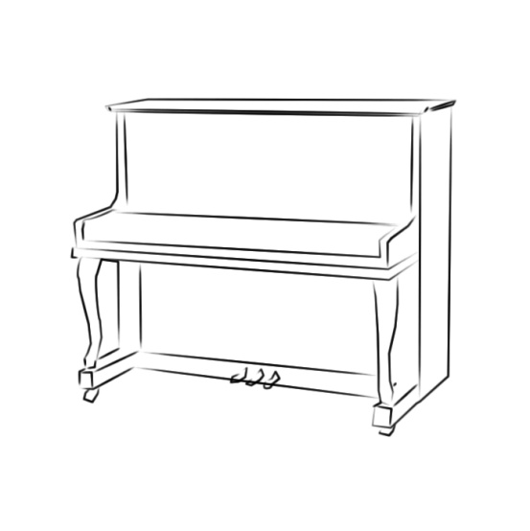
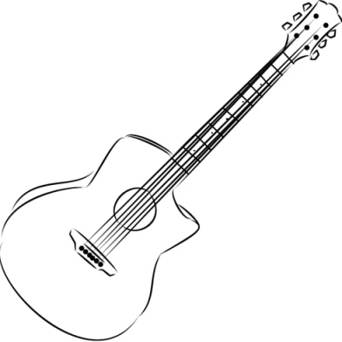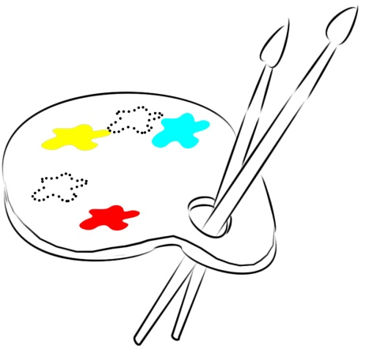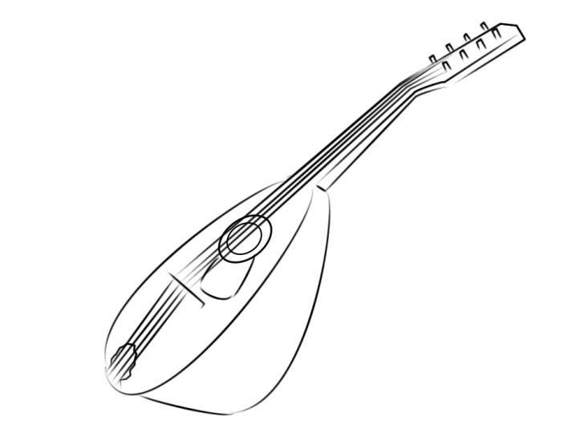
Задание 2. Попробуй с помощью указательного пальца изобразить дирижёра. Какие движения ты будешь использовать?

Задание 3. Рассмотрите картинки. На какой из них изображён дирижёр? Представителей каких профессий ты узнал? Раскрасьте только те элементы, которые тебе помогли распознать ту или иную профессию человека.
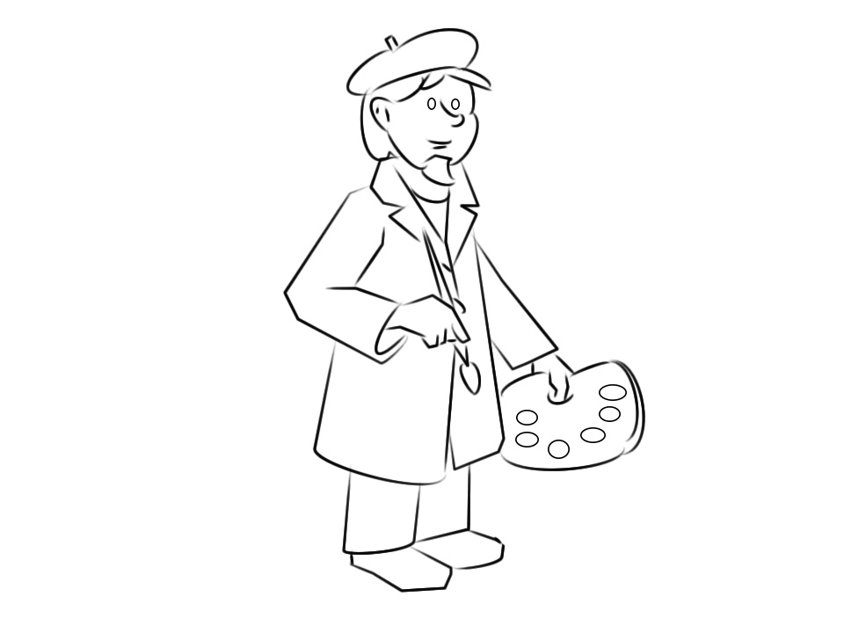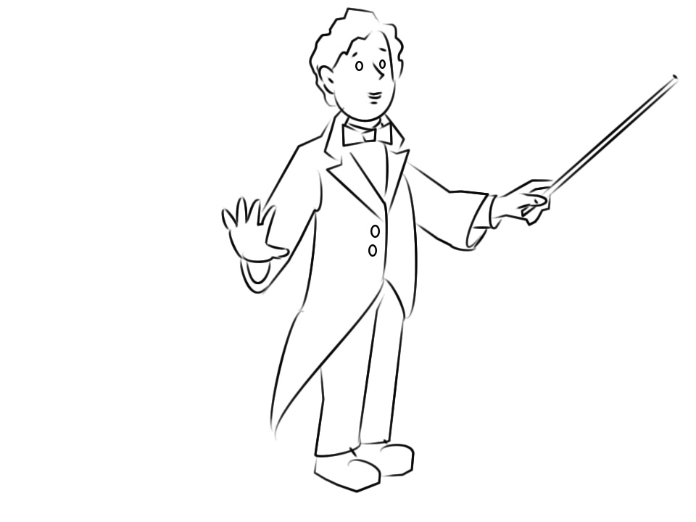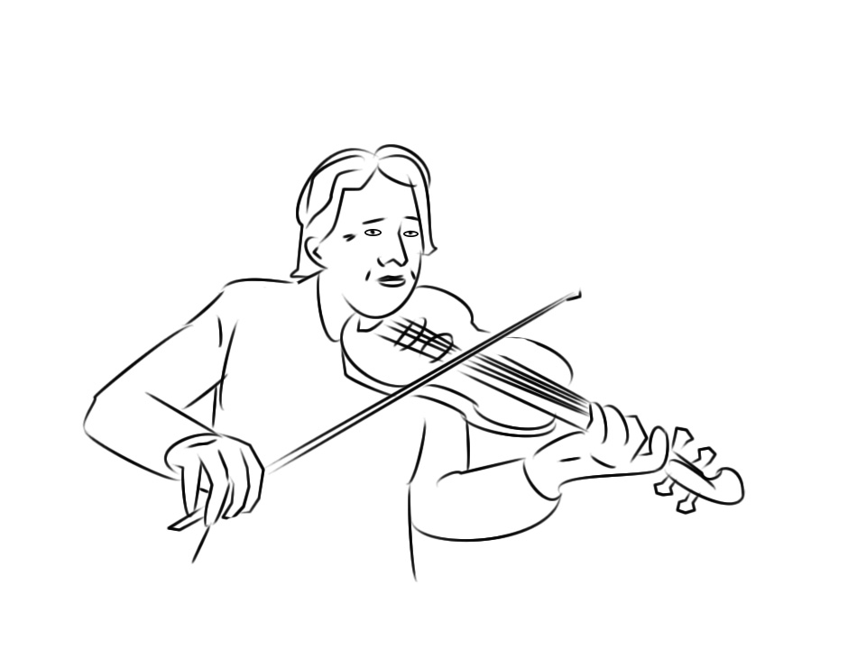
Информация для взрослых. В 2008 году в социальной сети ВКонтакте создано сообщество «Хоровые коллективы под управлением Е.Д. Легостаева», https://vk.com/club4728385, в котором представлена актуальная информация о деятельности последователей великого курянина.

БАРАШКИНА-ПЕТРОПОЛЬСКАЯ ЛЮБОВЬ НИКОЛАЕВНА
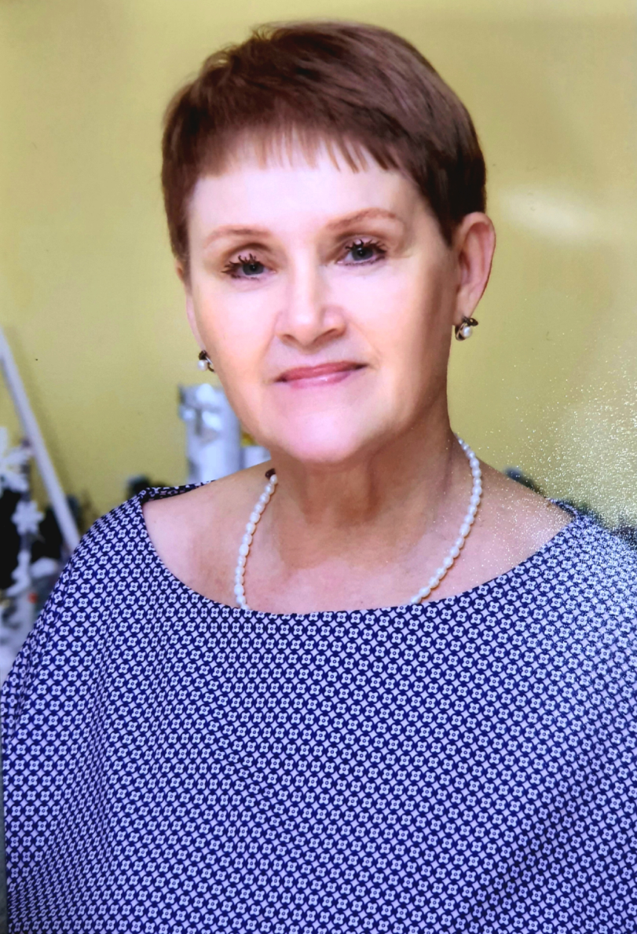  (1950)  Композитор и поэтесса, автор песен о Курске, России, детстве  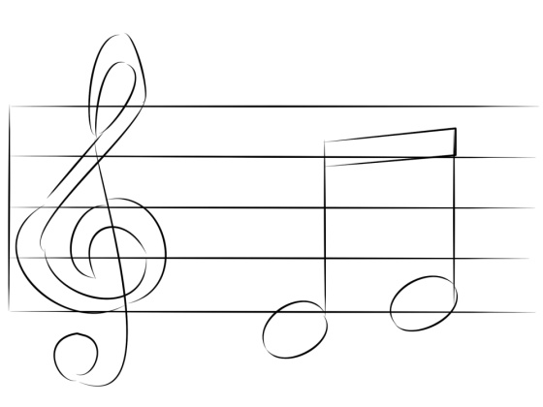 | Задание 1. Найдите и раскрасьте предметы, которые могли принадлежать  Л.Н. Барашкиной-Петропольской.  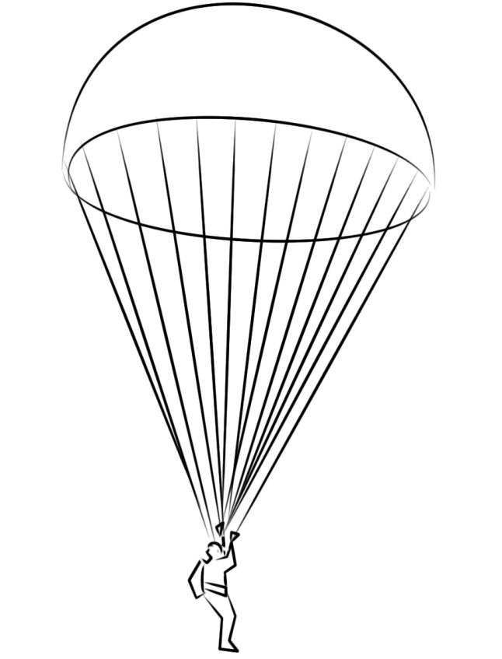  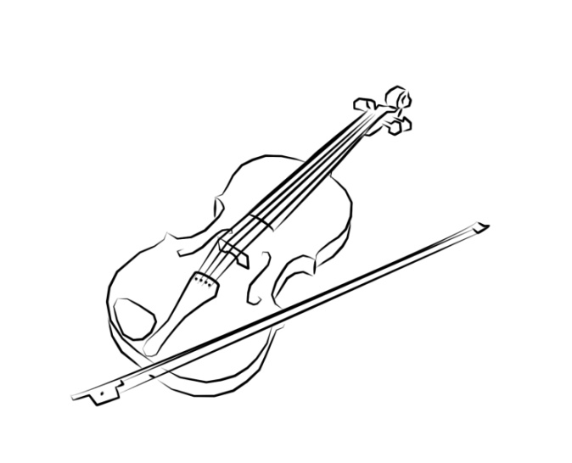
Задание 2. Каких наград удостоена Л.Н. Барашкина-Петропольская?

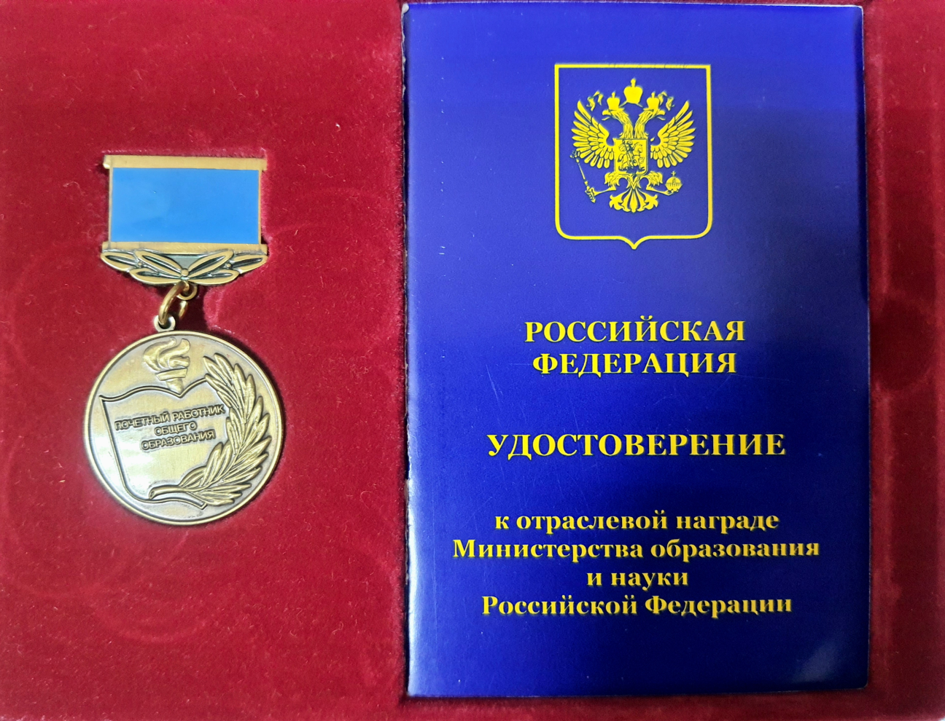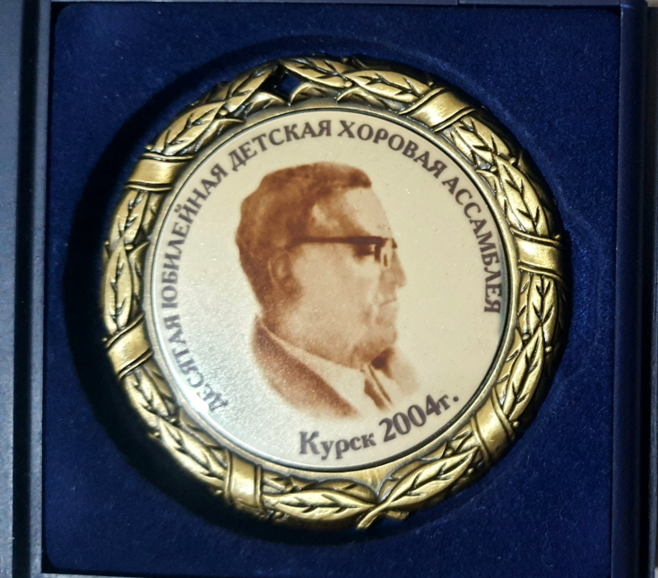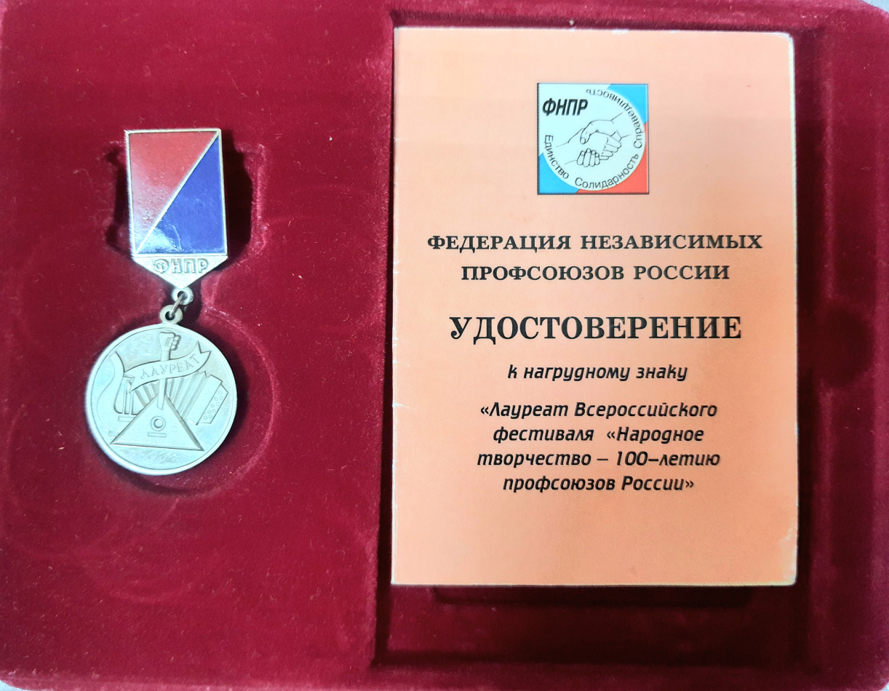
Информация для взрослых. Награды Л.Н. Барашкиной-Петропольской: нагрудный знак «Почетный работник общего образования РФ», «медаль 10-ой юбилейной детской хоровой ассамблеи им Г.В. Свиридова, Лауреат всероссийского фестиваля «Народное творчество».
Задание 2. Послушайте песню Л.Н. Барашкиной-Петропольской «Мой Курск» («Песня о Курске», «Мой край родной»). Какие картины города вы представили? Сделайте рисунок к прослушанному произведению.
Информация для взрослых. Песни о Курске доступны для скачивания по ссылке: https://disk.yandex.ru/d/bmBL3cJ7yEGvIQ , а также содержатся на диске-приложении с методическими материалами к парциальной образовательной программе «Курские просторы».

Информация для взрослых. Л.Н. Барашкина-Петропольская работает музыкальным руководителем детского сада №2 г. Курска, воспитанники которого исполняют ее детские и патриотические песни, активно участвует с концертными программами в библиотеках, культурных центрах семейного чтения и досуга, проводит собственные творческие вечера.

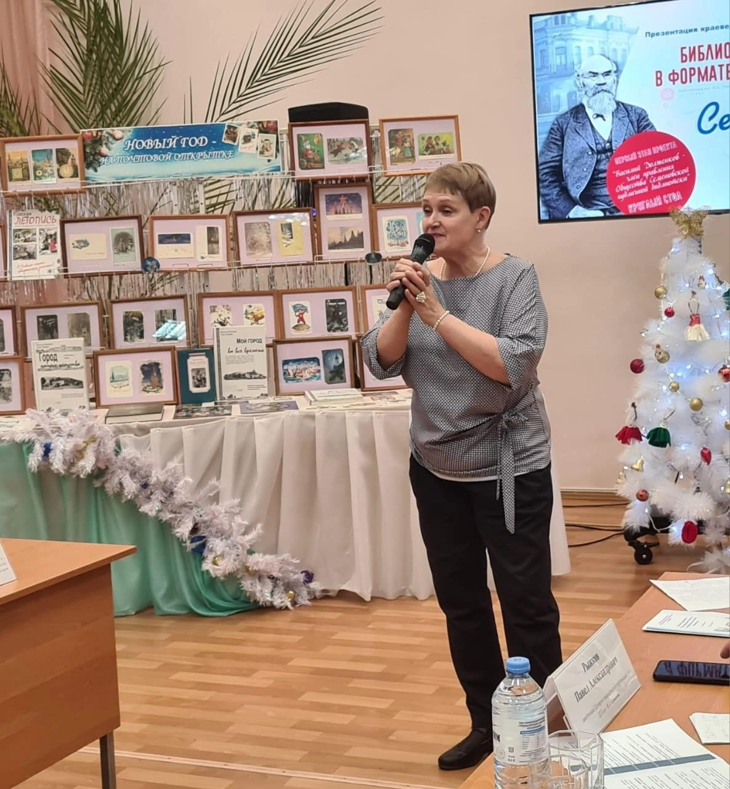
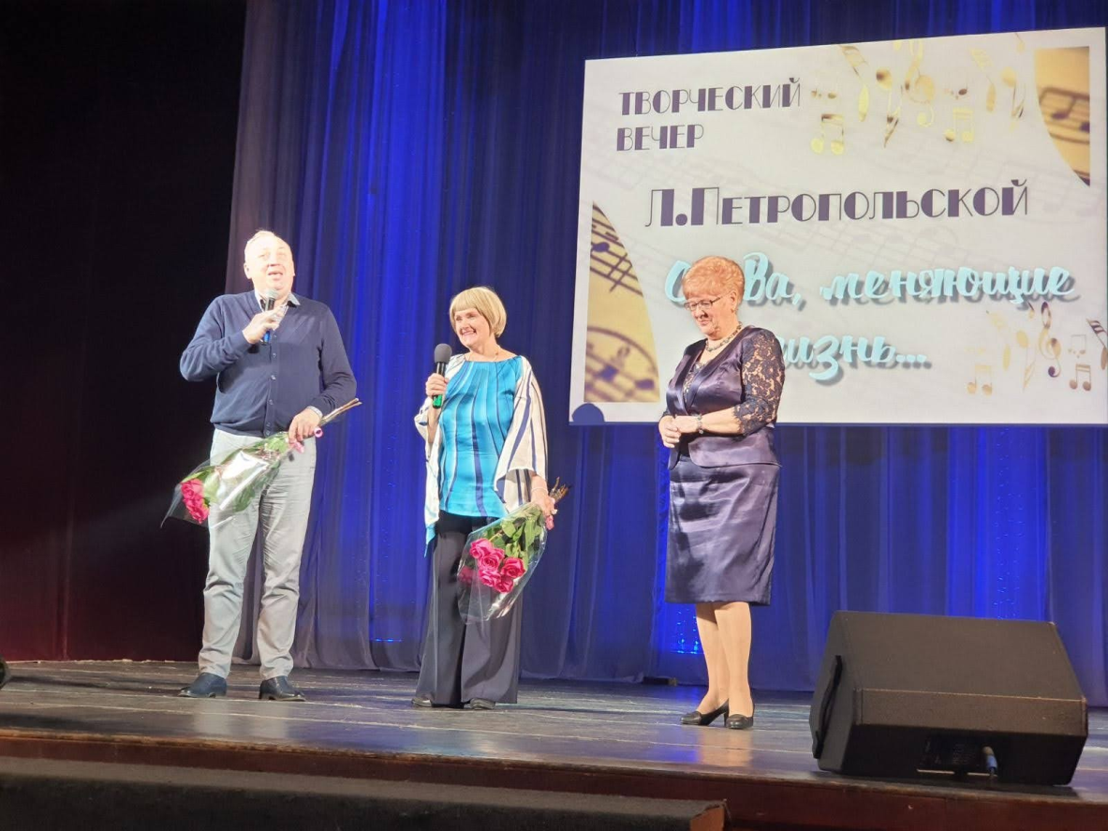

ЯРЫГИНА ОЛЬГА ГЕННАДИЕВНА
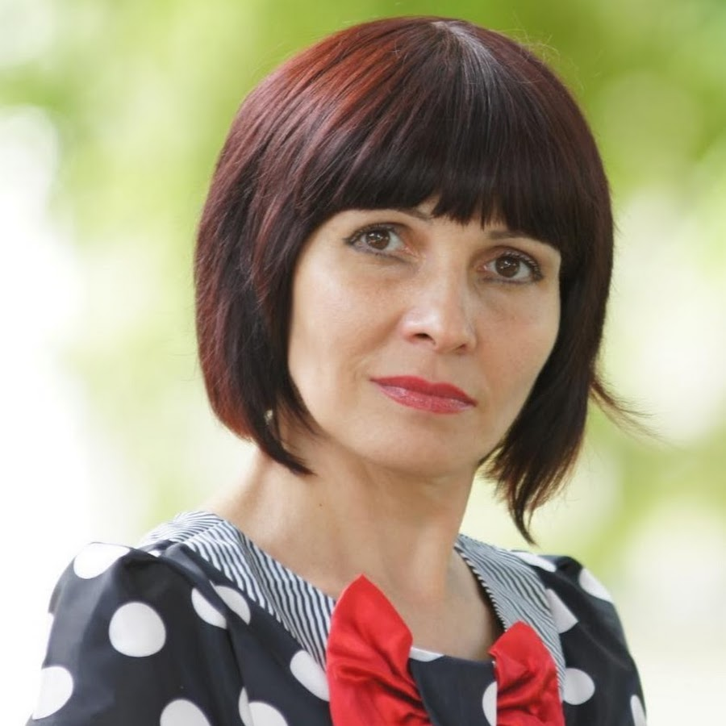  (1968)  Композитор, музыкальный руководитель детского сада, почетный работник образования, автор гимна г. Курчатова | Задание 1. Найдите и раскрасьте предметы, которые могли принадлежать О.Г. Ярыгиной.  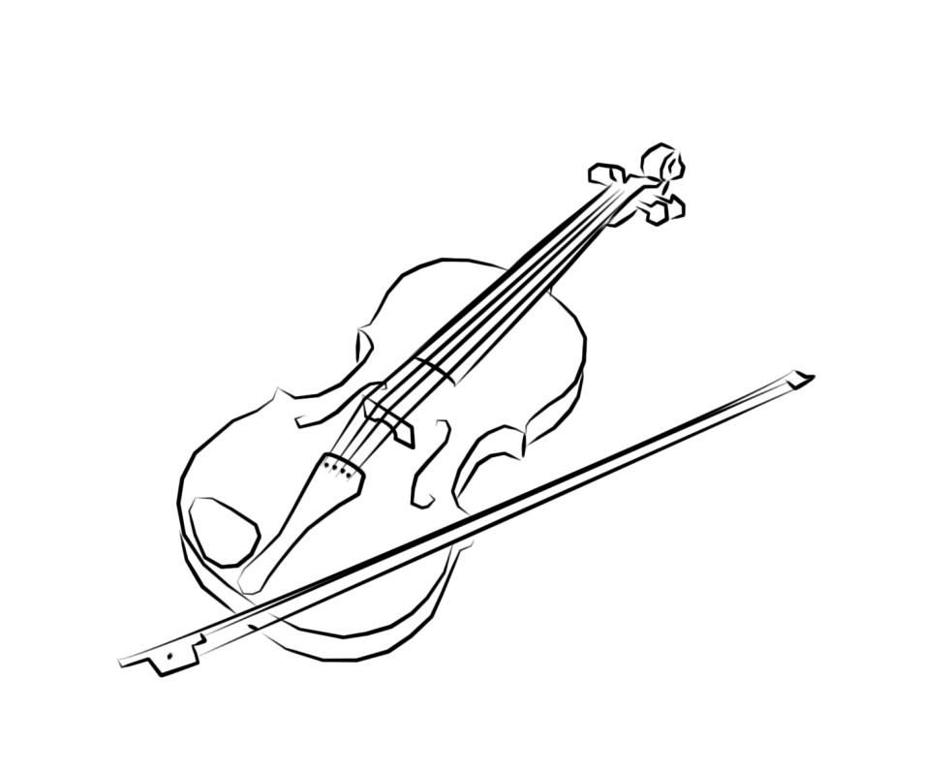

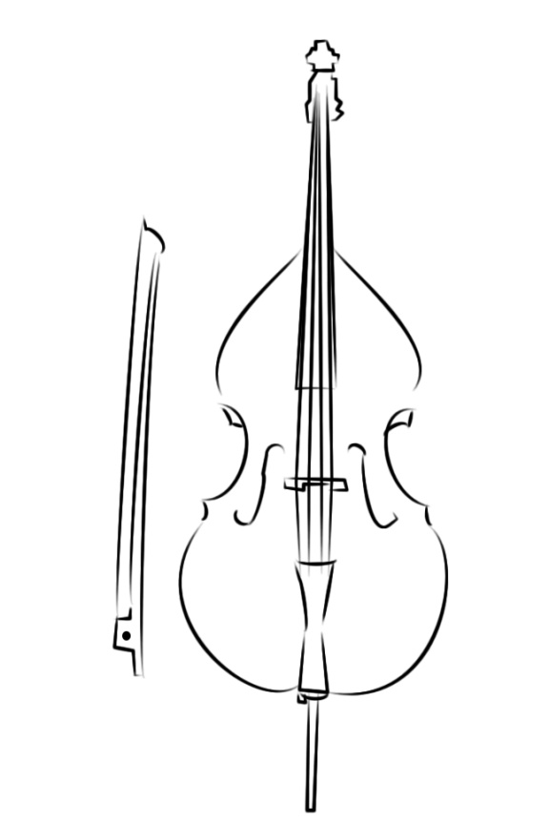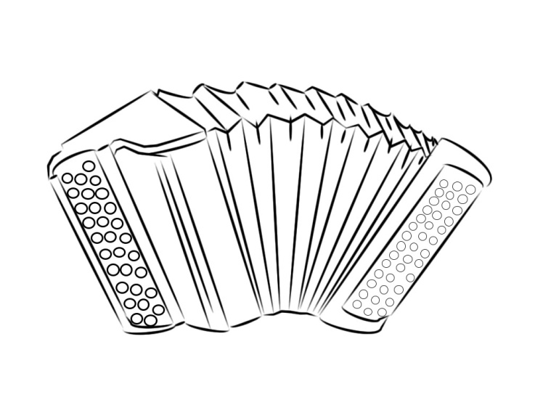

Задание 2. Придумайте и изобразите афишу для одного из видов обучающих театров, созданных О.Г. Ярыгиной. Как вы думаете, кто будет играть в этих театрах?
СЕНСОРНЫЙ ТЕАТР, ТЕАТР МАТЕМАТИКИ,
ТЕАТР МУЗЫКАЛЬНЫХ ИНСТРУМЕНТОВ, ДОМАШНИЙ ТЕАТР,
ТЕАТР ВООБРАЖЕНИЯ


